Схема расположения земельного участка, расположенного по адресу: Российская Федерация, Смоленская область, Дорогобужский район, Дорогобужский район, Михайловское сельское поселение, д. Садовая

Выкопировка из правил землепользования и застройки Михайловского сельского поселение Дорогобужского района Смоленской области
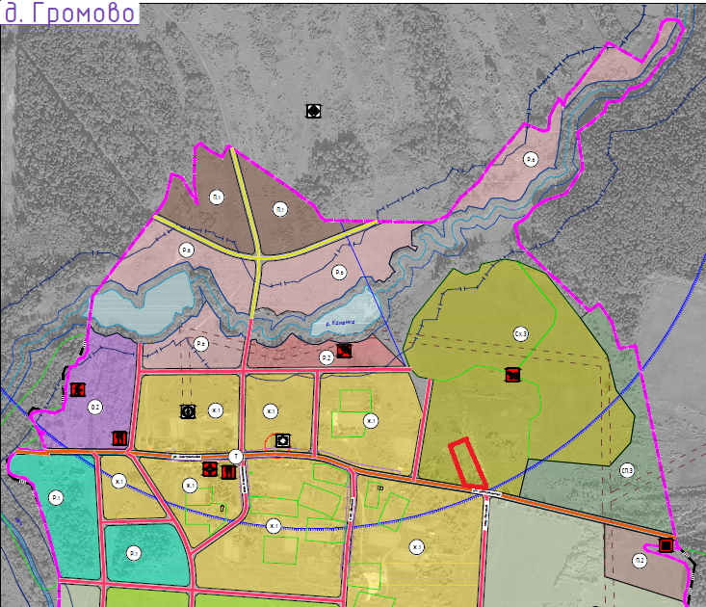

ПРОЕКТ

АДМИНИСТРАЦИЯ МУНИЦИПАЛЬНОГО ОБРАЗОВАНИЯ

«ДОРОГОБУЖСКИЙ РАЙОН» СМОЛЕНСКОЙ ОБЛАСТИ

П О С Т А Н О В Л Е Н И Е
от ____________ №_________

О предварительном согласовании предоставления земельного участка и об утверждении схемы расположения земельного участка на кадастровом плане территории

В соответствии с Земельным кодексом Российской Федерации, Федеральным законом «О введении в действие Земельного кодекса Российской Федерации», приказом Министерства экономического развития Российской Федерации от 27.11.2014 № 762 «Об утверждении требований к подготовке схемы расположения земельного участка или земельных участков на кадастровом плане территории и формату схемы расположения земельного участка или земельных участков на кадастровом плане территории при подготовке схемы расположения земельного участка или земельных участков на кадастровом плане территории в форме электронного документа, формы схемы расположения земельного участка или земельных участков на кадастровом плане территории, подготовка которой осуществляется в форме документа на бумажном носителе», учитывая заключение об общественных обсуждениях по вопросу установления формируемому земельному участку площадью 6893 кв.м, расположенному по адресу: Смоленская область, Дорогобужский район, Михайловское сельское поселение, д. Садовая, условно разрешенного вида использования «Отдых (рекреация)»,

Администрация муниципального образования «Дорогобужский район» Смоленской области п о с т а н о в л я е т:
1. Предварительно согласовать предоставление в аренду земельного участка из категории земель населенных пунктов, с условным номером 67:06:0060101:ЗУ1, площадью 4204 кв.м, расположенного по адресу: Российская Федерация, Смоленская область, Дорогобужский район, Алексинское сельское поселение, д. Громово.
2. Земельный участок, указанный в пункте 1 настоящего постановления, расположен в территориальной зоне – производственная зона сельскохозяйственных предприятий - СХ.3.
3. Утвердить схему расположения земельного участка, указанного в пункте 1 настоящего постановления, на кадастровом плане территории.
4. Определить условный вид разрешенного использования земельного участка, указанного в пункте 1 настоящего постановления – отдых (рекреация).
5. Осуществить предоставление земельного участка, указанного в пункте 1 настоящего постановления, после проведения работ по его образованию в соответствии со схемой расположения земельного участка на кадастровом плане территории.
6. Определить, что Администрации муниципального образования «Дорогобужский район» Смоленской области имеет право на обращение без доверенности с заявлением об осуществлении государственного кадастрового учета, земельного участка, указанного в пункте 1 настоящего постановления.
7. Контроль за исполнением настоящего постановления оставляю за собой.

Глава муниципального образования
«Дорогобужский район» Смоленской области К.Н. Серенков

